МІНІСТЕРСТВО ОСВІТИ І НАУКИ УКРАЇНИ

НАЦІОНАЛЬНИЙ ТЕХНІЧНИЙ УНІВЕРСИТЕТ

«ХАРКІВСЬКИЙ ПОЛІТЕХНІЧНИЙ ІНСТИТУТ»

Звіт з лабораторної роботи № 2

з предмету «Організація баз даних та знань»

Виконав:

Студент групи КН-36а

Кулик Володимир

Перевірила:

Лютенко І.В.

Козуля М.М.

Харків 2017

**Лабораторная работа №2. Создание многотабличных форм средствами СУБД ACCESS**

**Ход работы:**

1. Создаем главную форму с помощью конструктора.
2. Создаем поле со списком для поиска записей.
3. Добавляем в главную форму объект «Набор вкладок», а затем на вкладках располагаем нужные нам объекты и подчиненные формы (например, Рисунок 1.1).
4. Добавляем в таблицу «Поставщики» поле типа «Поле объекта OLE».
5. Создаем вычисляемое поле, отображающее текущую дату и время.

| **Подчиненная форма Поставлено** | | | |
| --- | --- | --- | --- |
| **НомерДоговора** | **Товар** | **Количество** | **ЦенаЗаЕдиницу** |
| 1 | Видеомагнитофон | 12 | 1253,45 |
| 1 | Компьютер | 24 | 1554,22 |
| 1 | Магнитофон | 25 | 655,12 |
| 1 | Стереосистема | 12 | 220,45 |
| 1 | Телевизор | 10 | 722,33 |
| 2 | Видеомагнитофон | 8 | 450,67 |
| 2 | Компьютер | 43 | 1453,18 |
| 2 | Магнитофон | 5 | 455,14 |
| 2 | Стереосистема | 11 | 511,43 |
| 3 | Магнитофон | 11 | 544 |
| 3 | Монитор | 85 | 545,32 |
| 3 | Телевизор | 52 | 899,99 |
| 4 | Магнитофон | 22 | 323,19 |
| 4 | Принтер | 41 | 350,77 |
| 4 | Стереосистема | 27 | 330,55 |
| 4 | Телевизор | 56 | 990,56 |
| 5 | Видеомагнитофон | 17 | 850,12 |
| 5 | Магнитофон | 33 | 585,67 |
| 5 | Микрофон | 4 | 54,35 |
| 5 | Монитор | 44 | 590,23 |
| 5 | Телевизор | 14 | 860,33 |
| 6 | Компьютер | 32 | 1850,24 |
| 6 | Монитор | 51 | 520,95 |
| 6 | Телевизор | 34 | 810,15 |
| 7 | Компьютер | 15 | 1234,56 |
| 7 | Монитор | 22 | 389,75 |
| 7 | Телевизор | 62 | 900,58 |

Рисунок 1.1 – Подчиненная форма «Поставлено»

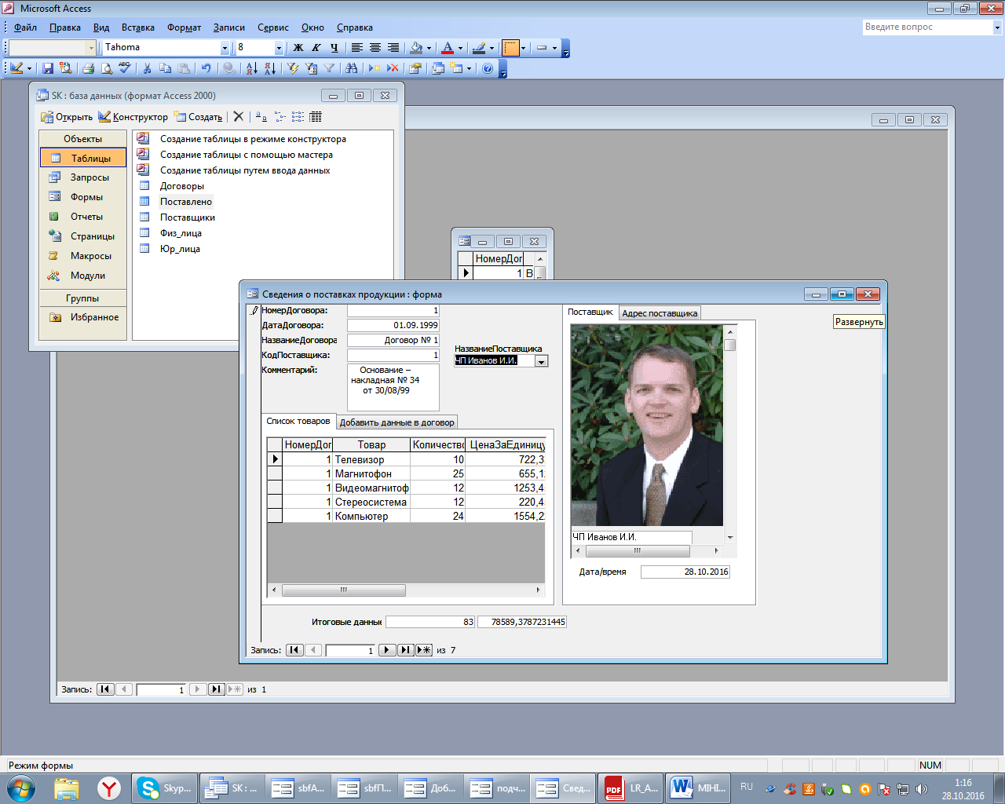

Рисунок 1.2 – Готовая форма (итоговый результат)

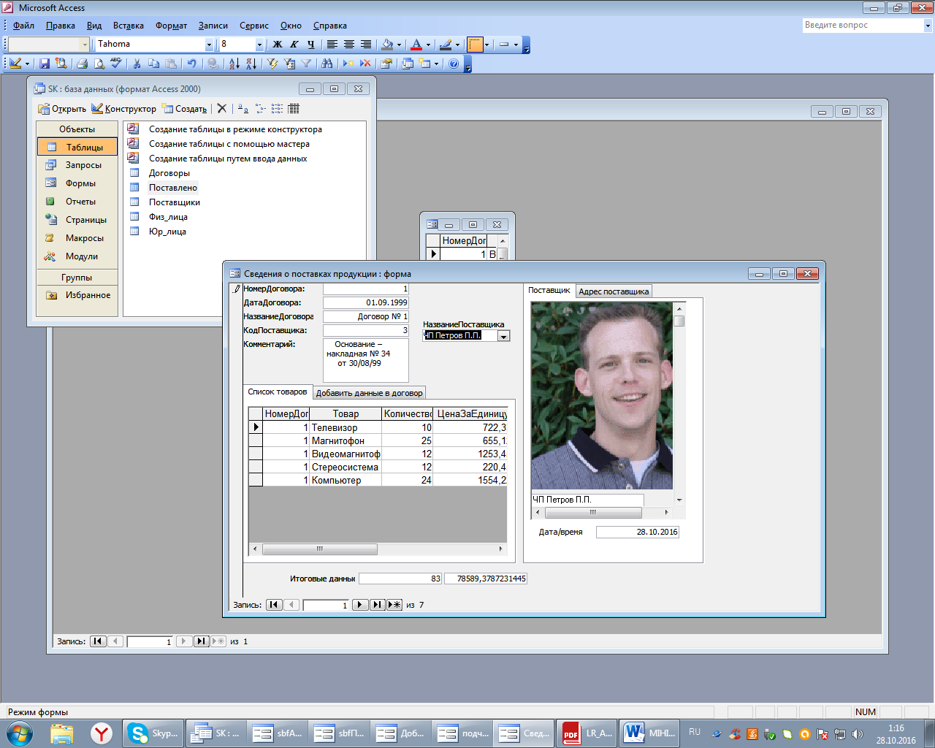

Рисунок 1.3 – Готовая форма (итоговый результат)

**Выводы:** В результате практической работы мы научились добавлять главную форму подчиненную форму, создавать поле со списком для поиска записей, создать вычисляемое поле.